发布宝推广资料收集表
以下为发布宝推广信息，带*为必填项，每个空格只能填写一项，如出现填写多个仅取第一个，请填写真实、有效的信息并确认，涉及较多内容部分（如公司介绍、产品介绍、关键词、图片等）使用附件，通过邮件提供给我们.以下相关资料一旦确认不可修改，特殊修改需收费500元/次。修改信息将影响关键词上线时间，且部分平台不支持修改，部分平台修改将导致已上线关键词信息被删除，影响您的企业品牌！
*公司名称 |  | *法人
*联系人 |  | *推广联系人性别
*固定电话 |  | *电子邮箱
*手机 |  | *QQ
*传真 |  | 400电话
*销售区域  【上海或指定区域】 |  | *营业执照或身份证复印件【提高效果】
*公司网址
*联系地址
*客户提供关键词
*公司简介
【请提供公司简介或填写使用网站简介】
*产品介绍
【请提供产品介绍或填写使用公司简介】
备注  【除以上内容，其他信息均在该栏体现】 | 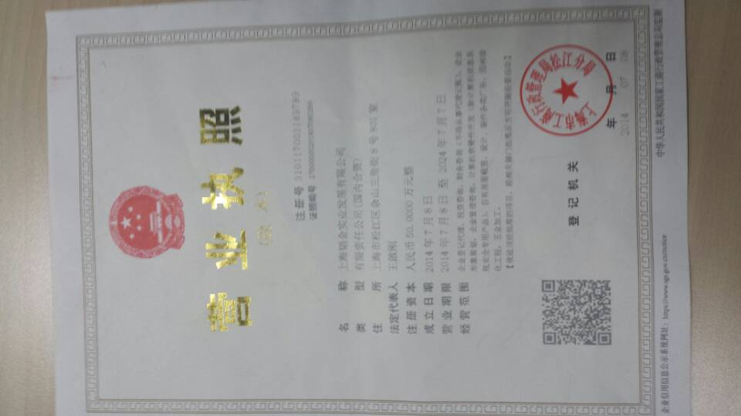
说明：
1、带*为必填项，缺少一项都将影响推广效果且可能延长关键词上线时间，尤其没有提供固定电话和手机号码；
2、以上信息除外，其他要求（如内容中不添加电话号码）一律在备注中说明，否则操作后变更都将影响关键词上线时间和已上线关键词排名；
3、请提供与推广名称一致的营业执照或相关证件，以让您的企业通过认证；
4、如您的网站在制作中，请备注并说明是否需要等待网站上线后推广；
5、为帮您及时激活商贸网站会员或您邮箱在网站中存在，我们会为您注册新邮箱，账号密码如您需要我们可提供；
签字：（盖章）
日期：

